**МИНИСТЕРСТВО ВНУТРЕННИХ ДЕЛ**

**ПО РЕСПУБЛИКЕ КРЫМ**

**ЭКСПЕРТНО-КРИМИНАЛИСТИЧЕСКИЙ ЦЕНТР**

295048, г. Симферополь, ул. Балаклавская, 68 тел. (3652) 733-730

**ФОТОТАБЛИЦА**

к протоколу осмотра места происшествия от 11.08.2022 по факту кражи денежных средств по адресу: г. Симферополь, ул. Киевская, 90А.

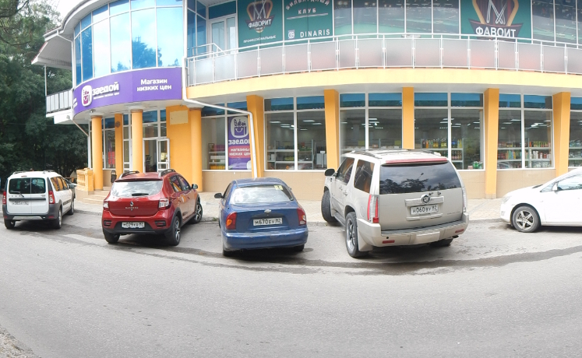

**Фото №1.** Часть улицы Киевская, вид от края проезжей части, на строение дома №90А города Симферополя.

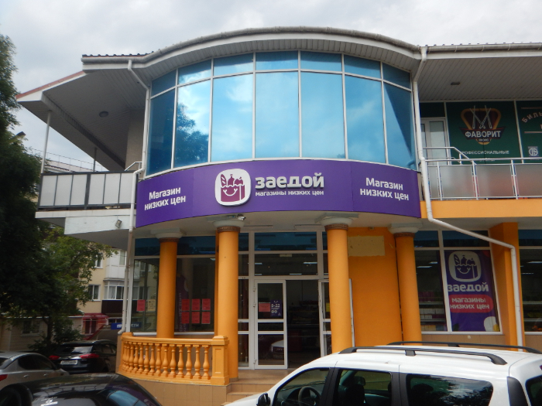

**Фото №2.** Вид входа в магазин по адресу: ул. Киевская, дом №90А, города Симферополя.

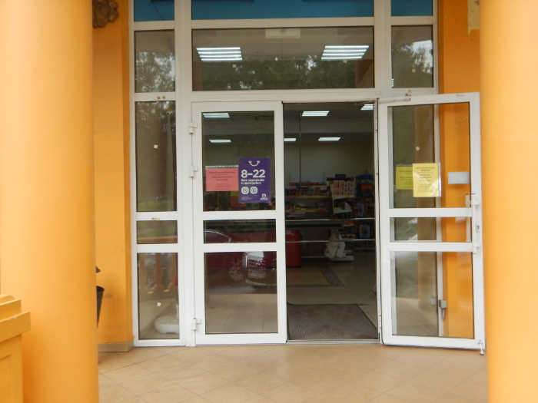

**Фото №3.** Дверь входа в магазин по адресу: ул. Киевская, дом №90А, города Симферополя.

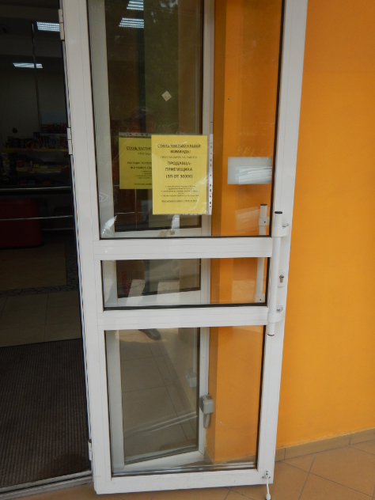

**Фото №4.** Общий вид правой створки входной двери в магазин по адресу: ул. Киевская, дом №90А, города Симферополя.

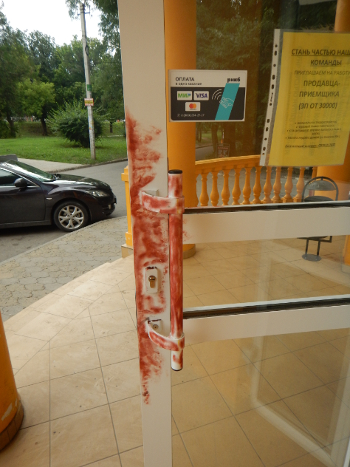

**Фото №5.** Тоже, что на фото №4 после обработки специальным дактилоскопическим порошком.

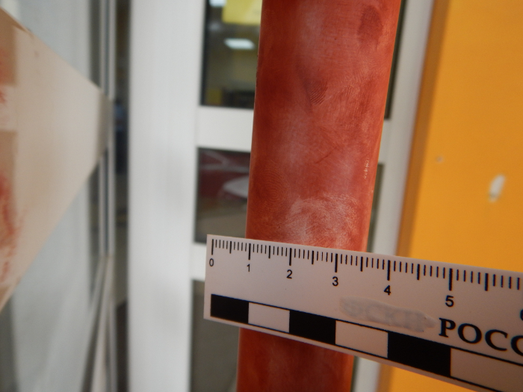

**Фото №6.** След папиллярного узора №1 на наружной ручке двери.

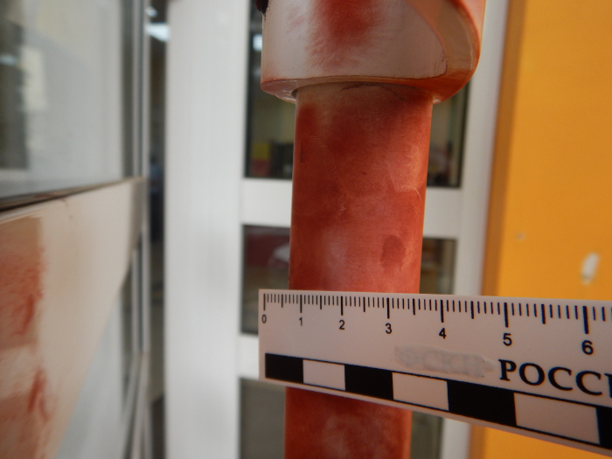

**Фото №7.** След папиллярного узора №2 на наружной ручке двери.

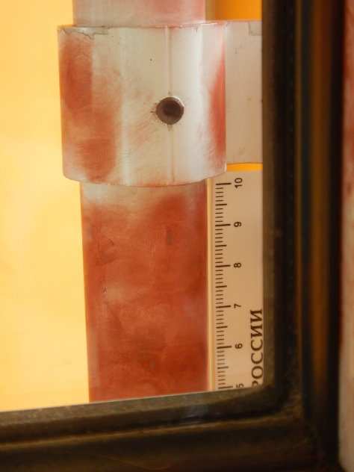

**Фото №8.** След папиллярного узора №2 на наружной ручке двери.

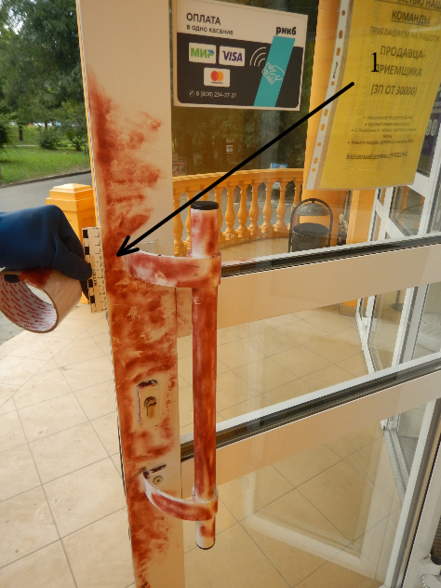

**Фото №9.** Общий вид правой створки входной двери в магазин по адресу: ул. Киевская, дом №90А, города Симферополя. (1. Местоположение следа папиллярного узора №3).

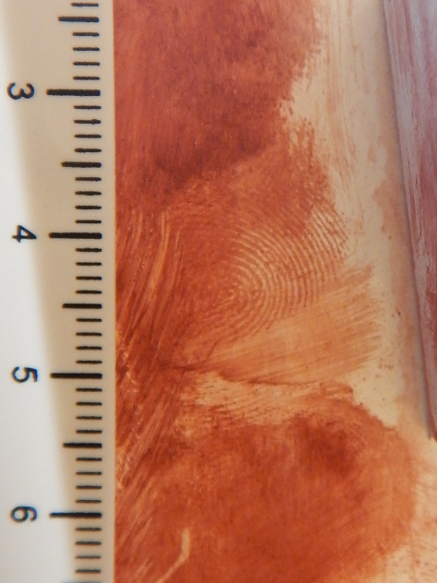

**Фото №10.** След папиллярного узора №3 на наружной поверхности двери входа

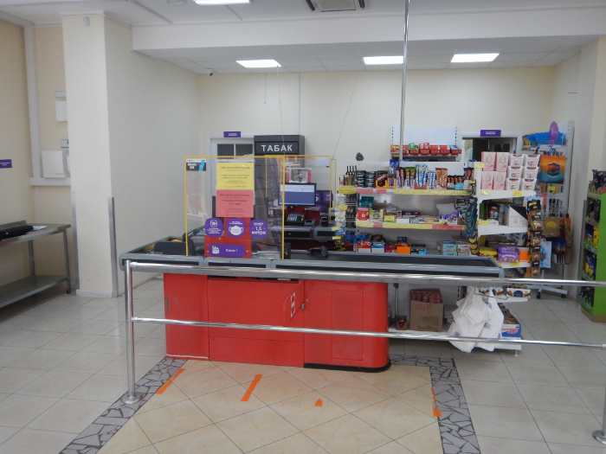

**Фото №11.** Часть торгового зала магазина по адресу: ул. Киевская, дом №90А, города Симферополя.

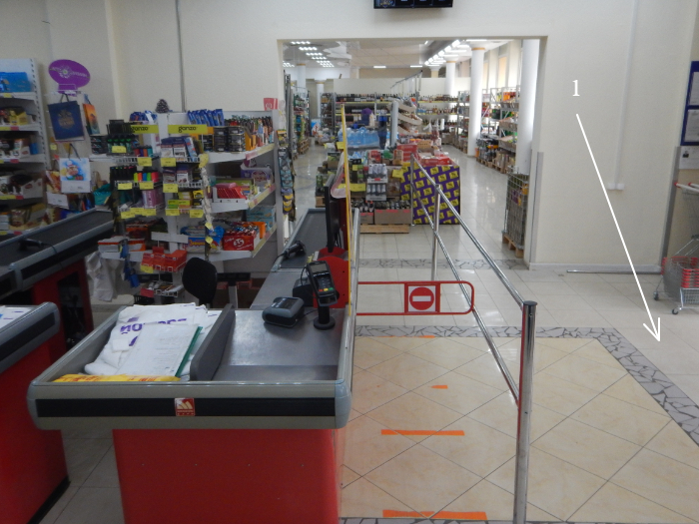

**Фото №12.** Часть торгового зала магазина, вид с другой стороны по адресу: ул. Киевская, дом №90А, города Симферополя. (1. Местоположение следа низа подошвы обуви на полу торгового зала).

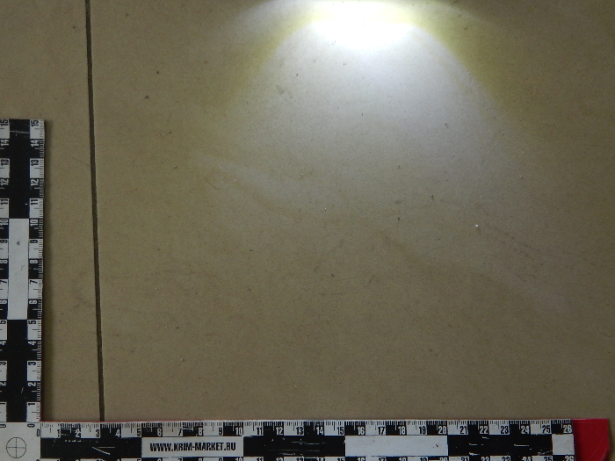

**Фото №13.** След низа подошвы обуви на полу торгового зала

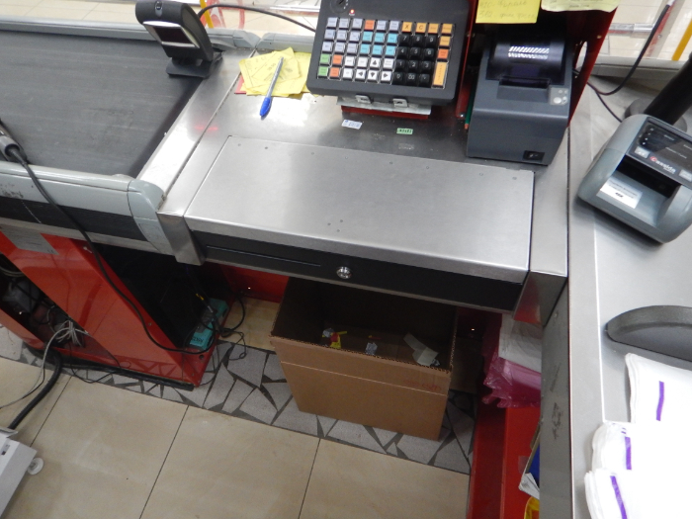

**Фото №14.** Общий вид кассы

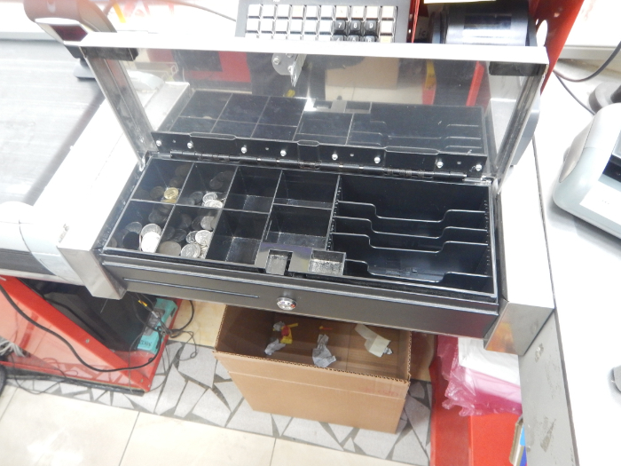

**Фото №15.** Выдвижной ящик кассового аппарата

Примечание: для изготовления фототаблицы использовались цифровой фотоаппарат «Nikon CoolPix AW-120», со встроенной фотовспышкой, картой памяти «San Disk Ultra» 4 GB, ПЭВМ, лазерный принтер «Canon LPB 6000»